Family Math Studio Lección 8.1 · Sesión 2 · 6.AT.8

Comprender las ecuaciones y sus soluciones
Escribir ecuaciones a partir de palabras, y luego probar y ajustar tu estimación.
Nombre Fecha

La chispa de hoy
Una panadería de la esquina hizo 64 panes. Se vendieron algunos y quedan 27. ¿Cuántos panes se vendieron? Primero adivina: ¿se vendieron más de 30 panes o menos?
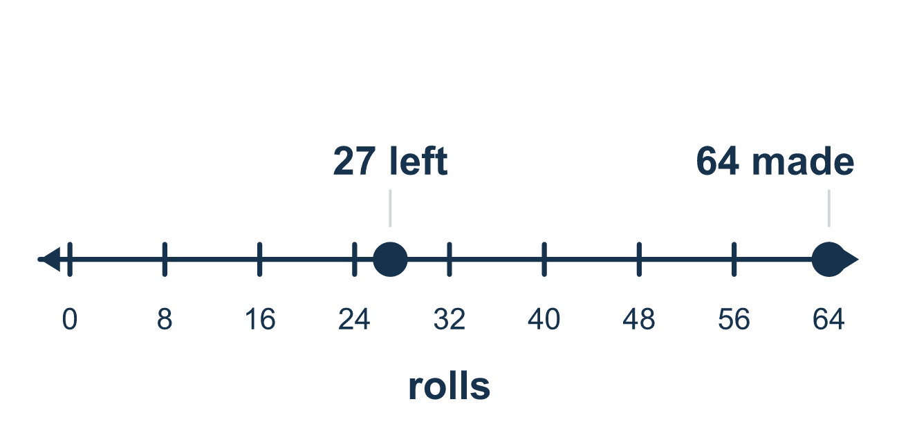
Nuestro modelo de clase: dilo primero con palabras

Inténtalo
Resuélvelo en papel. Escribe una respuesta en cada línea.
- ¿Qué frase significa n + 8?
A. un número dividido entre 8 B. un número aumentado en 8 C. 8 veces un número D. un número disminuido en 8
Mi respuesta
- ¿Qué expresión significa 'un número disminuido en 8'?
A. n − 8 B. 8 − n C. n + 8 D. 8 ÷ n
Mi respuesta
- ¿Qué ecuación dice 'un número dividido entre 4 es 6'?
A. 4 ÷ n = 6 B. n × 4 = 6 C. n ÷ 4 = 6 D. n − 4 = 6
Mi respuesta
- 'El doble de un número es 18.' ¿Qué ecuación corresponde?
A. n + 2 = 18 B. n ÷ 2 = 18 C. n − 2 = 18 D. 2n = 18
Mi respuesta
- Jordan tiene $20 y gasta m dólares en el almuerzo. Le quedan $13. ¿Qué ecuación lo muestra?
A. 20 − m = 13 B. m − 20 = 13 C. 20 + m = 13 D. m ÷ 20 = 13
Mi respuesta
- ¿Es n = 9 una solución de n − 4 = 5?
A. No, porque 9 − 4 = 13 B. No, porque 9 es mayor que 5 C. Sí, porque 9 − 4 = 5 D. Sí, porque 9 + 4 = 5
Mi respuesta

Conversen
¿Qué representa su letra? ¿Qué número va primero en los símbolos, y por qué?

Misión en casa
Cuenten 12 cucharas o monedas. Escondan algunas bajo una taza y dejen 7 a la vista. ¿Puede su estudiante escribir 12 − c = 7? Después levanten la taza para probar una estimación.

Si se atoran, pregunten
- ¿Qué estamos tratando de hallar? Ponle una letra.
- ¿Puedes decir la relación con palabras antes de usar símbolos?
- Prueba un número. ¿Fue muy grande o muy pequeño?

Hazlo en pantalla

Escanea o escribe el enlace. La misma lección, con pistas. eduwonderlab.com/lessons/8-1-part2/homework.html
¿Cómo te sentiste? (opcional) ☐ Difícil ☐ Voy mejorando ☐ Lo entendí

Family Math Studio · Para adultos Lección 8.1 · Sesión 2 · 6.AT.8

Respuestas y notas para conversar
Comprender las ecuaciones y sus soluciones

Lo que aprende tu estudiante
Esta noche convertimos un problema de palabras en una ecuación — nombrando lo desconocido, escribiendo la oración con símbolos, y probando una estimación.

Respuestas
Pidan a su estudiante que explique antes de mirar.
- B. un número aumentado en 8. 'Un número aumentado en 8' significa n + 8.
- A. n − 8. n − 8 es correcta porque el número va primero y se le quita 8.
- C. n ÷ 4 = 6. n ÷ 4 = 6 pone primero el número desconocido y lo divide entre 4.
- D. 2n = 18. 2n = 18 significa que 2 veces el número es 18.
- A. 20 − m = 13. 20 − m = 13 muestra que empieza con 20 y se quita m.
- C. Sí, porque 9 − 4 = 5. Sí, porque 9 − 4 = 5, así que los dos lados coinciden.

Conversen
¿Qué representa su letra? ¿Qué número va primero en los símbolos, y por qué?

Cuando se atoren, pregunten
- ¿Qué estamos tratando de hallar? Ponle una letra.
- ¿Puedes decir la relación con palabras antes de usar símbolos?
- Prueba un número. ¿Fue muy grande o muy pequeño?

Eviten decir
- Escribe los números en el orden en que aparecen en la oración.
- Adivinar no es matemática de verdad, solo resuélvelo.
- "Disminuido en 8" significa 8 menos el número.

Misión en casa
Cuenten 12 cucharas o monedas. Escondan algunas bajo una taza y dejen 7 a la vista. ¿Puede su estudiante escribir 12 − c = 7? Después levanten la taza para probar una estimación.

